CCS6 下如何运行第一个例程
三兄弟嵌入式团队
初学者拿到开发板后首先肯定是感觉迷茫。即不知道板子硬件是好还是坏，也不会运行第一个工程及程序如何固化到开发板里。接下来将就这三方面进行介绍：
注：ccs6.0 的软件安装可以看一下视频：《CCS6 软件安装及
28069 下载调试》或 是在:软件安装方法->参考用不适用助学版-><<软件安装视频及注意事项>>:

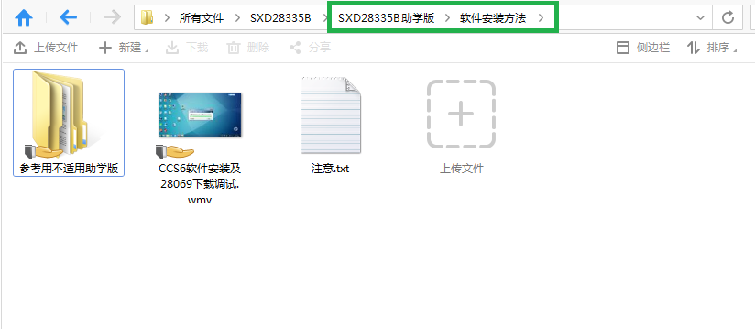
- 硬件平台的检测
开发板出场前都已经烧入了 flash 版的程序，flash 有掉电不丢失的特点。只要4位启动模式是Flash模式，则开发板上电后便会从Flash里读程序运行。（Flash程序的固化和启动会在第三章介绍）。全功能测试的连接图如下图所示:
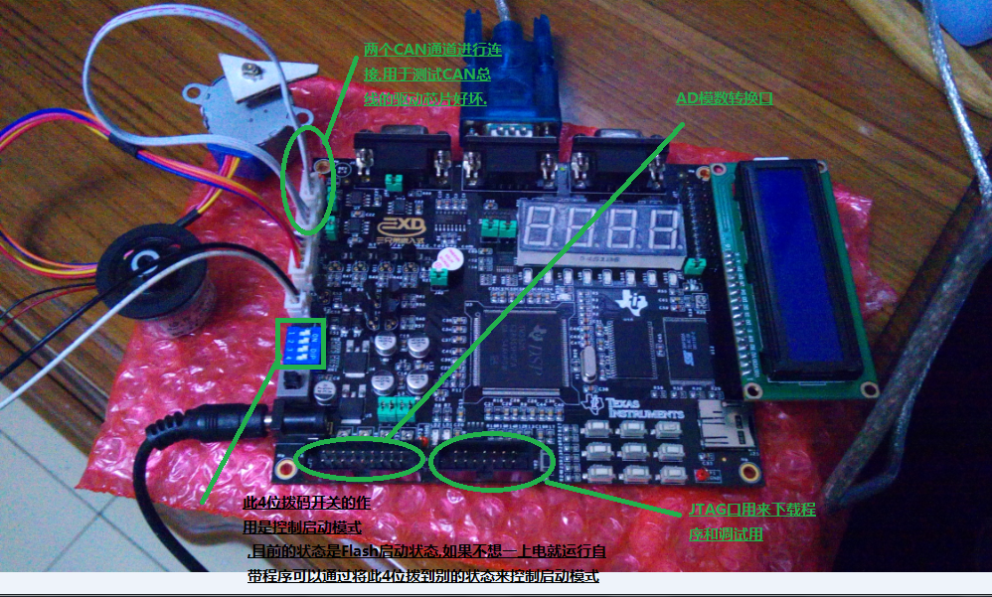

测试步骤：
- 串口驱动的安装
首先将USB转串口的USB端插到电脑的USB口。通过电脑的：设备管理器-〉端口。可以发现有类似下图中蓝色框中的CH340。则说明驱动安装成功。
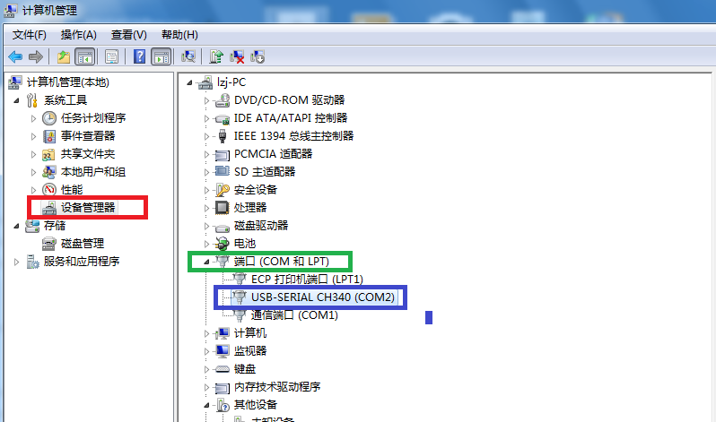
{如果没有出现则说明驱动没有安装成功。我们需要手动安装一下驱动。安装过程是
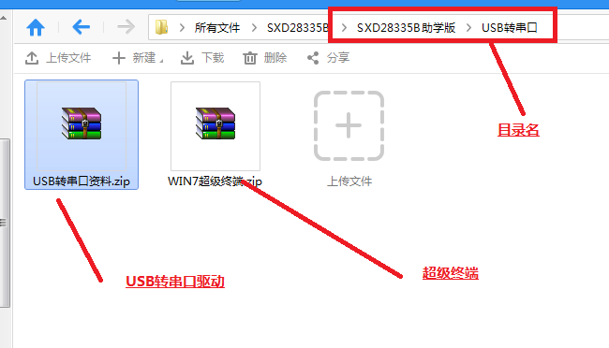
首先找到USB转串口驱动。解压缩，双击下图中红色框里的.exe文件，进行默认的安装即可；
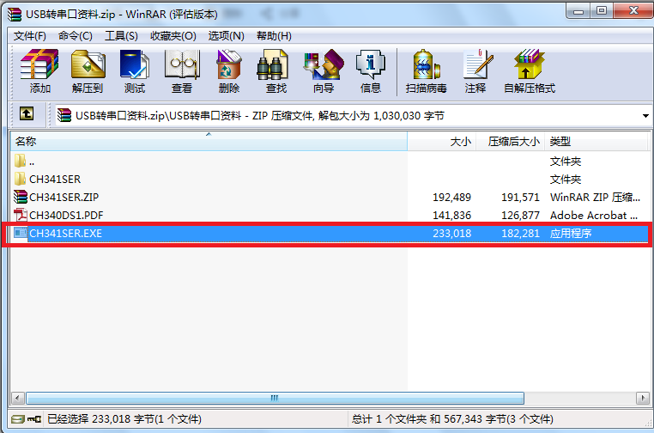
然后再插上USB转串口线，这次驱动应该会自动找到。
}
- 串口终端的配置
通过安装下图的第二个文件（默认安装即可）。
安装完成后会在桌面上出现如下图所示的图标：
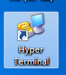
双击该图标，进行如下几步操作：
第一步：
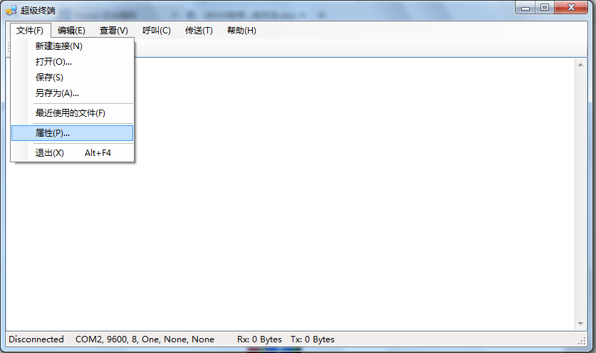
第二步：(根据自己电脑实际情况进行配置)
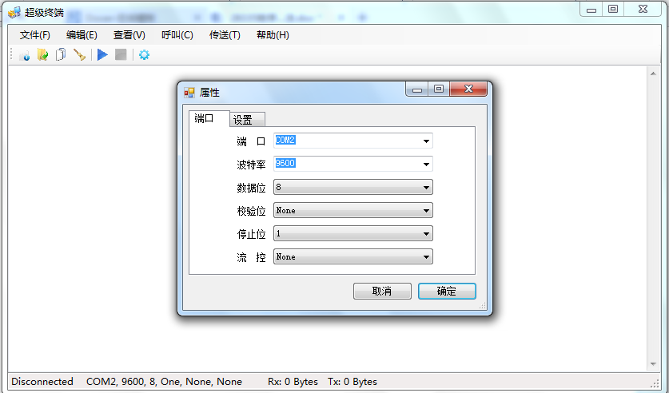
第三步：确定
- 给开发板上电，现象如下图所示：
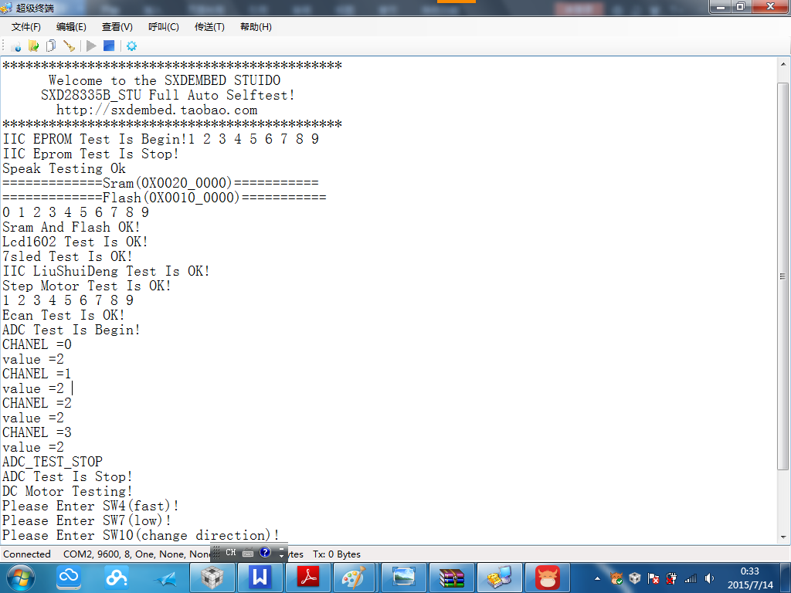
{注：目前直流电机处于静止状态，当出现
DC Motor Testing!
Please Enter SW4(fast)!
Please Enter SW7(low)!
Please Enter SW10(change direction)!
时可以通过多次间断性按下 SW4 使电机加速运行，SW7使电机在现有的速度上减速运行。SW10使电机停止运行，并且方向发生反转。当再按下SW4时电机会按照相反的方向旋转。
}

- 调试第一个程序
首先在光盘或网盘里找到我们配套的程序
文件，下图的第4 个图片就是；
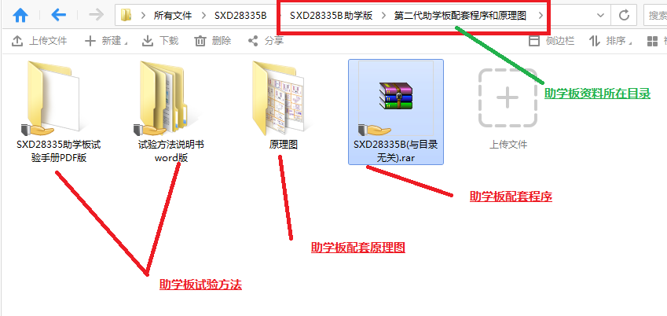
解压缩到我们的电脑里，然后放到没有空格、汉字、特殊字符的目录下。
如下图所示：
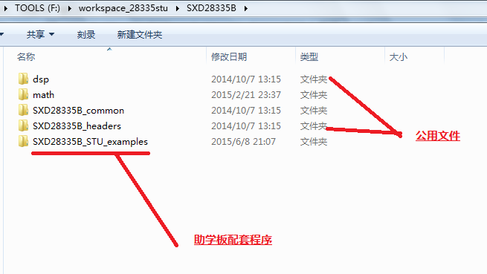

接下来就是运用 CCS 下载调试程序的介绍：
首先双击打开桌面上的 CCS6.0 软件。
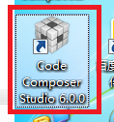
我们通过Browse 按钮找到我们对应的目录下面：设置完成后的图片如下图所示：
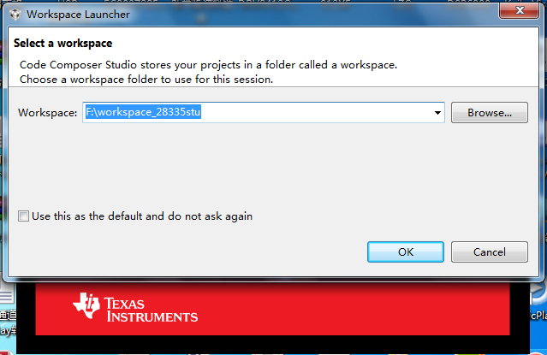
单击 OK；首次运行界面如图所示；
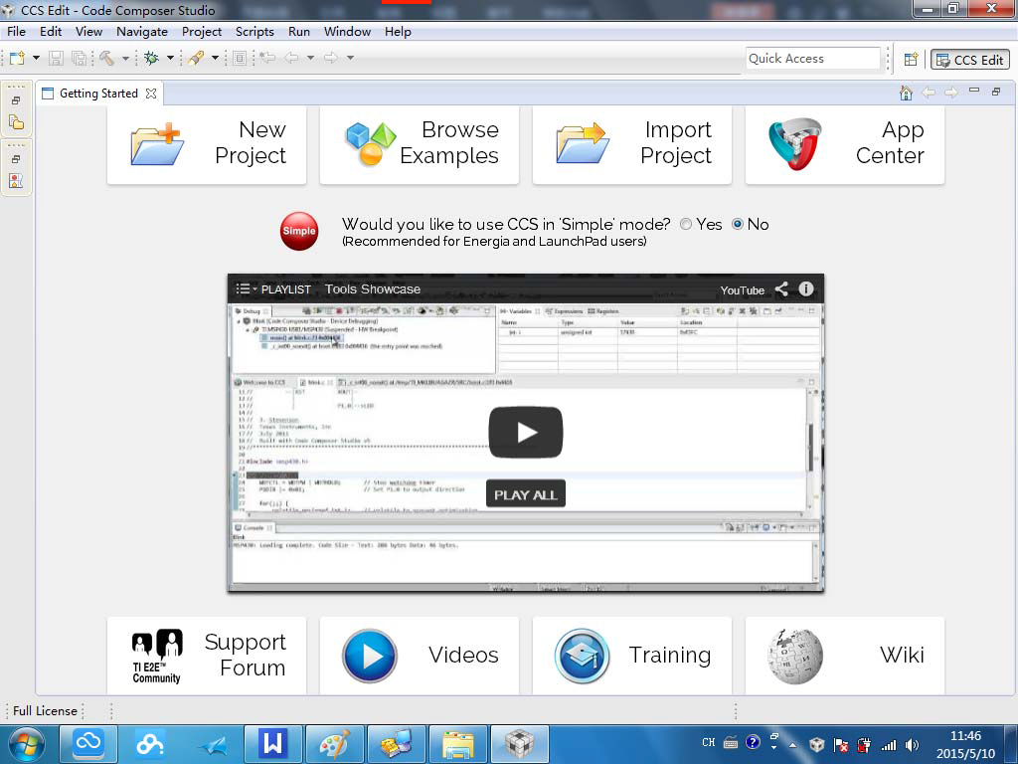
我们单击左侧的图标：展开工程浏览窗口
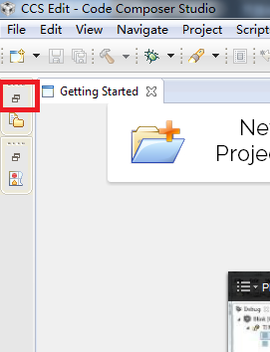
如下图所示
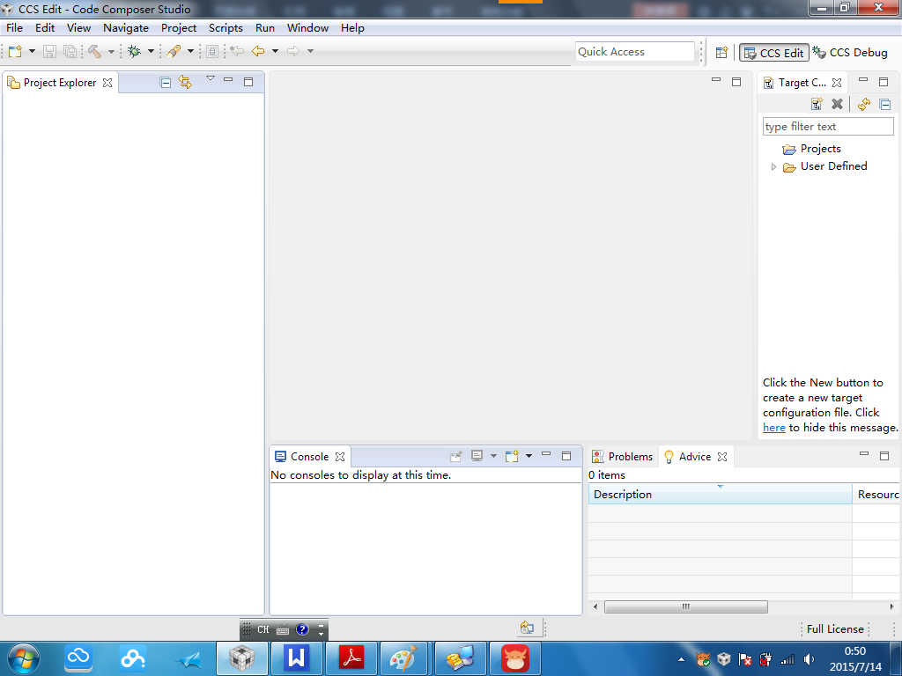
接下来将导入我们的工程文件，步骤如下：
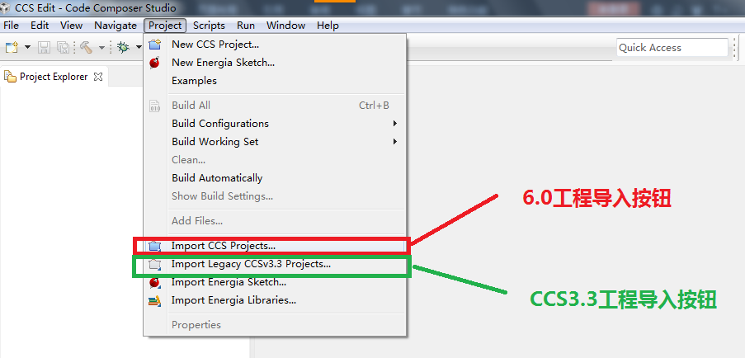

我 们 选 择 导入6.0 的按钮， 因为我们的例子是ccs6.0 下的。弹出如下窗口：
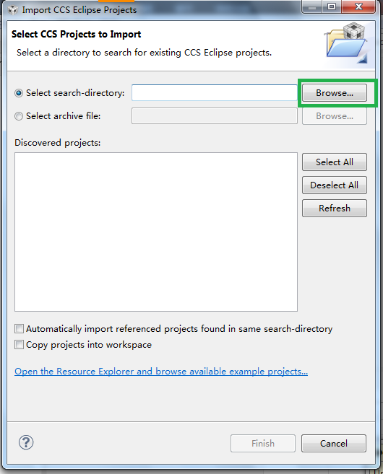
我们通过Browse 选择我们的工程目录（F:\workspace_28335stu\SXD28335B\SXD28335B_STU_examples）
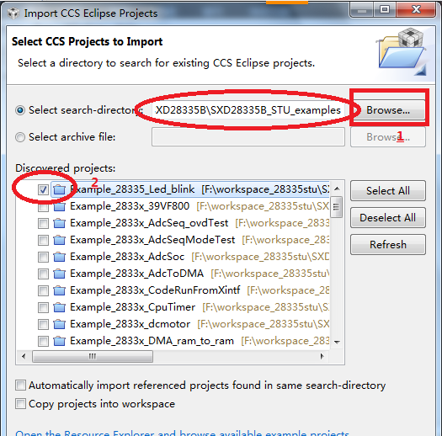
单击finish
工程被导入后的界面如下图所示：
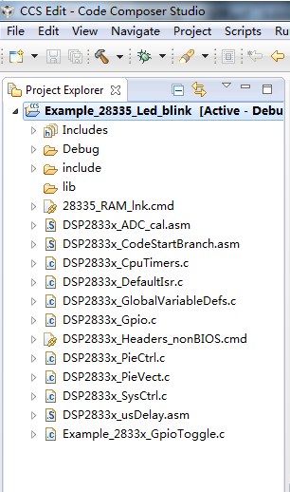

接下来我们要新建配置文件：
首先解释一下什么是配置文件：由于 ccs 支持很多仿真器和cpu。它不知道我们目前用什么
仿真器和CPU。我们需要通过配置文件来告诉CCS 我们要用的仿真器和CPU 是什么型号。
这就是配置文件的作用。那么怎么建立一个配置文件？接下来我们将介绍一下步骤：
Step1：File——〉new——〉target Configuration File
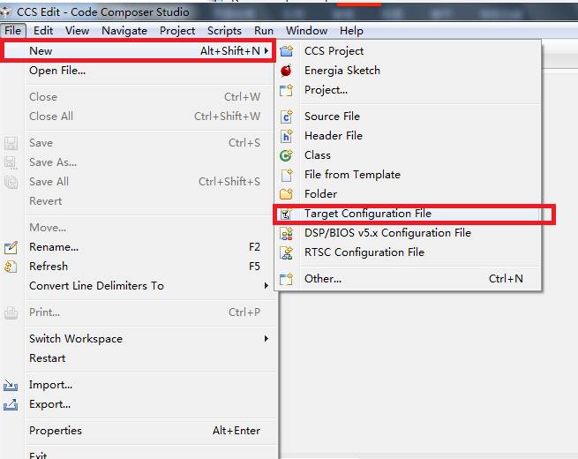

Step2:
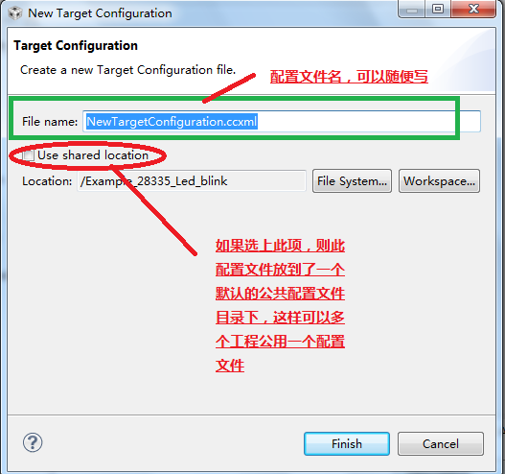
配置文件名字我们可以随便写。我们进行如下设置
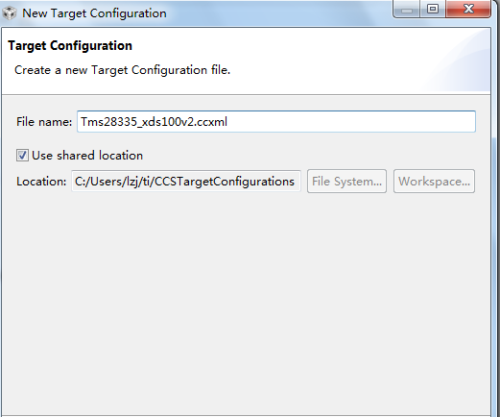
点击Finish
Step3：进行如下配置
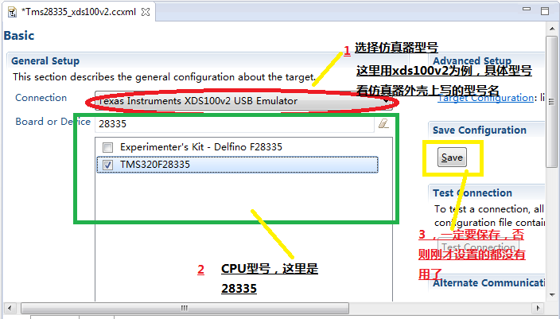

Step4：这时。我们要连接开发板，把仿真器插到电脑上。等仿真器的
驱动被找到后，仿真器的驱动如下图所示：
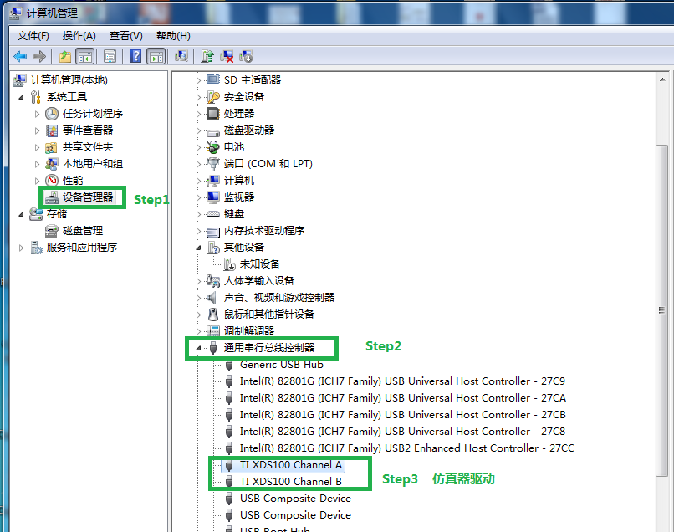

注：如果没有上述图片出现就需要手动指定一下驱动，驱动
的目录是CCS 安装目录下的：
C:\ti\ccsv6\ccs_base\emulation\windows\xds100_drivers\ftdi
下图是可以找到的，并且正常安装了驱动的，如果不能正常安装就右键-〉更新驱动，找到上面的目录。
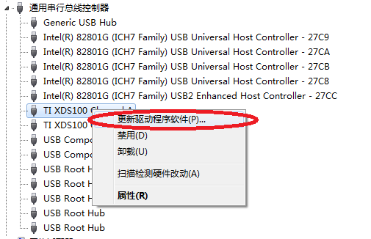
给开发板上电；
接下来我们将配置文件设置为默认配置文件，这样的话我们就不用每个工程都新建配置文
件。所有工程都用这一个配置文件：
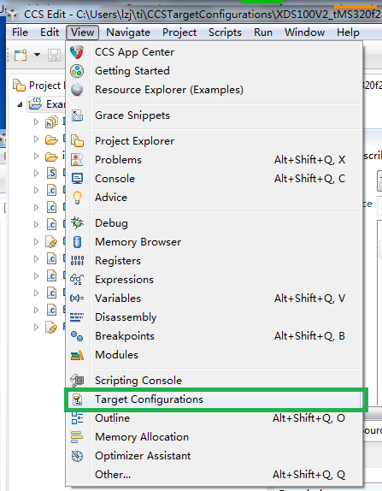
在右侧出现如下所示图片：
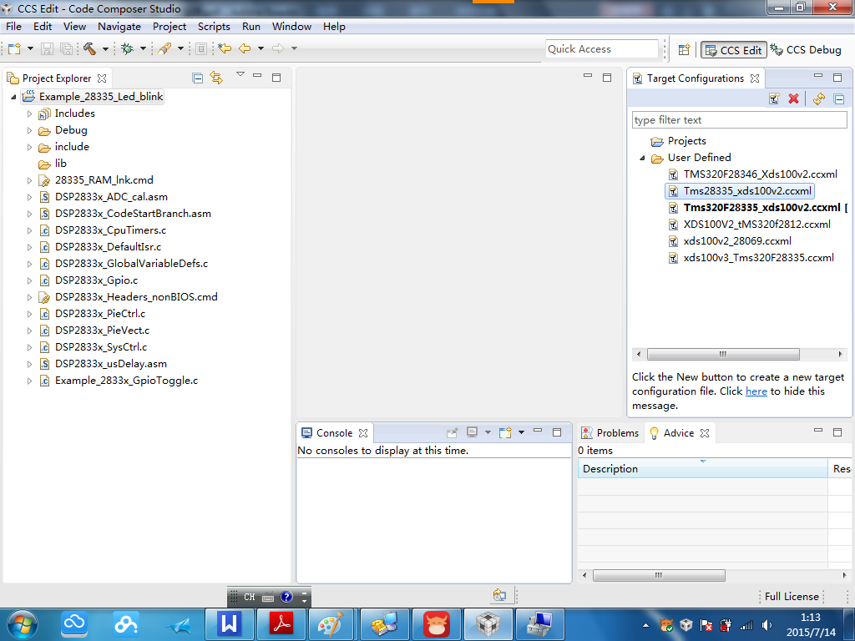
我们进行如下操作：选择我们刚建立的配置文件，右键-Set as default（设置为默认的配置文件）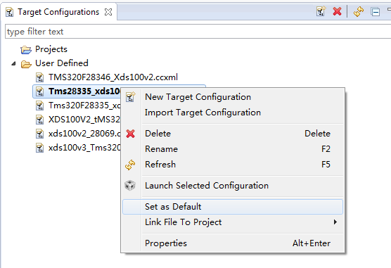
设置完成后，会发现我们刚才配置的文件名字变成深黑色

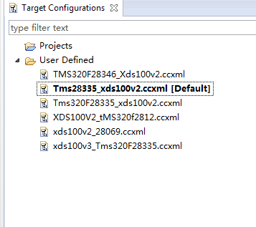
到此为止，配置文件配置完毕。
接下来我们将程序下载到板子里。步骤如下所示，首先单击工程名，然后单击调试按钮
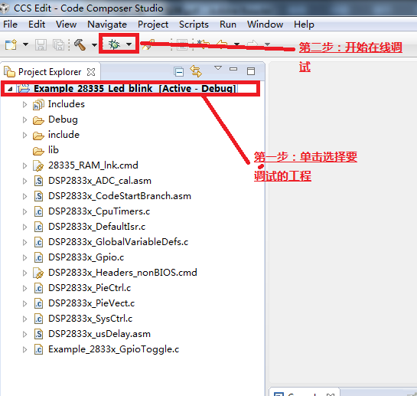
程序进入烧录状态：
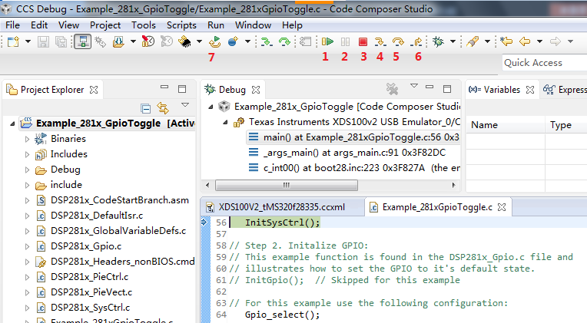
图标1：全速运行按钮
图标 2：暂停按钮
图标 3：停止按钮
图标 4：单步调试进入函数按钮
图标 5：单步调试不进入函数内部按钮
图标 6：跳出函数按钮
图标 7：复位按钮（在按暂停按钮后再复位）
这里我们全速运行即可
停止步骤：
Step1：先按下图标3：停止按钮（红色方框）
Step2：开发板断电
Step3 :拔掉仿真器

第三章 Flash版程序的固化与上电自运行
所谓程序的固化就是板子一上电就有我们预先设置好的程序运行。
这里需要两个条件：
1、工程里的CMD 文件是Flash 版的
2、启动模式是Flash 启动模式，也就是拨码开关全部打到on 的状态
接下来我们用一个例子来讲解Example_2833x_Flash
（上电后运行Flash版的程序有两个条件要满足:
- 开发板上自带的4位启动模式要全部打到ON的那侧
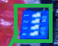
- 程序中分配程序和数据空间的CMD文件要是Flash版的。

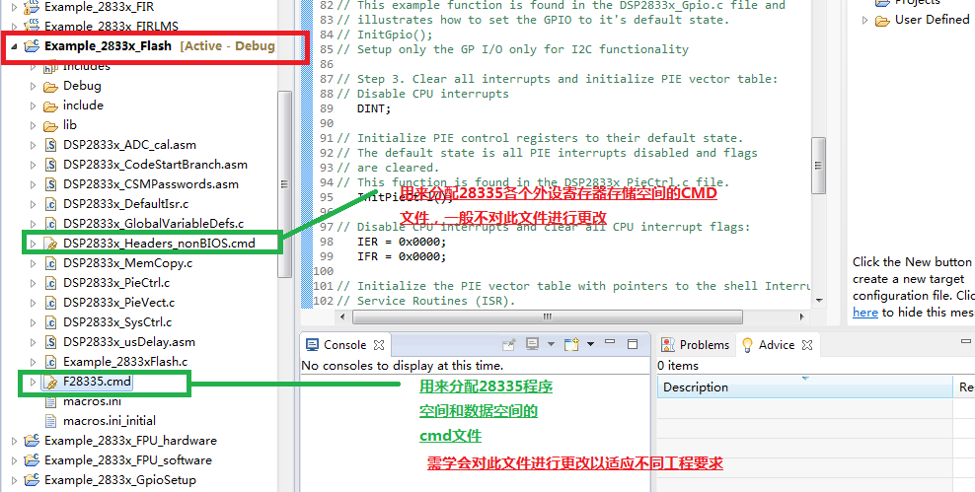
)
我们单击此工程名，然后调试
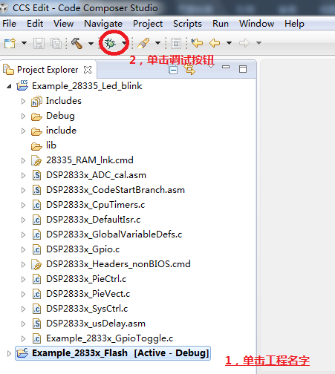
单击绿色按钮运行程序，会发现有程序运行，记住运行的现象。然后单击红色方框（图标 3：停止按钮）停止程序的运行。
拔掉仿真器。
拨码开关设置为下面这个状态：
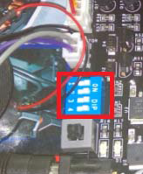
给开发板上电。会发现刚才的程序在运行。
到此为止，一个固化过程已完成。
欢迎再次光临三兄弟嵌入式

